Периодическое печатное издание Совета депутатов и Администрации Красногривенского сельсовета

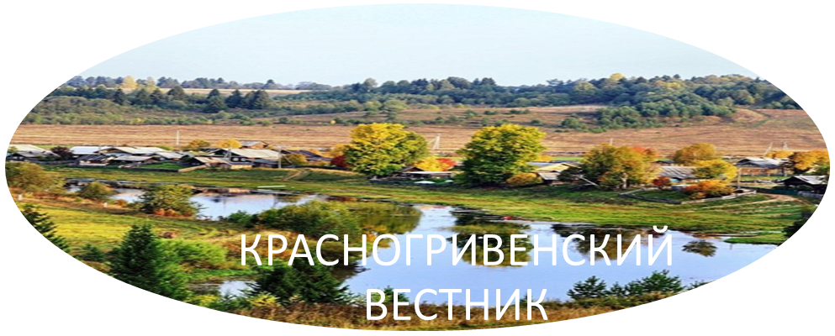

№ 13 от 25.06.2024г.

СОВЕТ ДЕПУТАТОВ КРАСНОГРИВЕНСКОГО СЕЛЬСОВЕТА
ДОВОЛЕНСКОГО РАЙОНА НОВОСИБИРСКОЙ ОБЛАСТИ

РЕШЕНИЕ
сорок седьмой сессии шестого созыва
22.05.2024 №145
п.Красная Грива

О внесении изменений в Устав сельского поселения Красногривенского сельсовета Доволенского муниципального района
Новосибирской области

В соответствии со статьями 7, 35, 44 Федерального закона от 06.10.2003 № 131-ФЗ «Об общих принципах организации местного самоуправления в Российской Федерации», Совет депутатов Красногривенского сельсовета Доволенского района Новосибирской области
РЕШИЛ:
1. Принять муниципальный правовой акт о внесении изменений в Устав сельского поселения Красногривенского сельсовета Доволенского муниципального района Новосибирской области (прилагается).
2. В порядке, установленном Федеральным законом от 21.07.2005 № 97-ФЗ «О государственной регистрации Уставов муниципальных образований», предоставить муниципальный правовой акт о внесении изменений в Устав сельского поселения Красногривенского сельсовета Доволенского муниципального района Новосибирской области на государственную регистрацию в Главное управление Министерства юстиции Российской Федерации по Новосибирской области в течение 15 дней.
3.Главе Красногривенского сельсовета Доволенского района Новосибирской области опубликовать муниципальный правовой акт Красногривенского сельсовета после государственной регистрации в течение 7 дней.
4.Направить в Главное управление Министерства юстиции Российской Федерации по Новосибирской области сведения об источнике и о дате официального опубликования муниципального правового акта Красногривенского сельсовета Доволенского района Новосибирской области для включения указанных сведений в государственный реестр уставов муниципальных образований Новосибирской области в 10-дневный срок.
5.Настоящее решение вступает в силу после государственной регистрации и опубликования в периодическом печатном издании «Красногривенский вестник».

Глава Красногривенского сельсовета
Доволенского района
Новосибирской области В.В.Морозова

Председатель Совета депутатов
Красногривенского сельсовета
Доволенского района
Новосибирской области Н.Р.Пронюшкин

Приложение
к решению 47-ой сессии Совета депутатов
Красногривенского сельсовета
Доволенского района Новосибирской области
шестого созыва от 22.05.2024 №145

МУНИЦИПАЛЬНЫЙ ПРАВОВОЙ АКТ
О внесении изменений в Устав сельского поселения Красногривенского сельсовета Доволенского муниципального района Новосибирской области
1. Статья 5. Вопросы местного значения

1.1. пункт 25 части 1 статьи 5 изложить в следующей редакции:
«25) организация и осуществление мероприятий по работе с детьми и молодёжью, участие в реализации молодёжной политики, разработка и реализация мер по обеспечению и защите прав и законных интересов молодёжи, разработка и реализация муниципальных программ по основным направлениям реализации молодёжной политики, организация и осуществление мониторинга реализации молодёжной политики в поселении;»

2. Статья 32. Полномочия администрации

2.1. пункт 22 части 1 изложить в следующей редакции:
«22) учреждение печатного средства массовой информации и (или) сетевого издания для обнародования муниципальных правовых актов, доведения до сведения жителей муниципального образования официальной информации;»

2.2. пункт 32 части 1 изложить в следующей редакции:
«32) организация и осуществление мероприятий по работе с детьми и молодёжью, участие в реализации молодёжной политики, разработка и реализация мер по обеспечению и защите прав и законных интересов молодёжи, разработка и реализация муниципальных программ по основным направлениям реализации молодёжной политики, организация и осуществление мониторинга реализации молодёжной политики в поселении;».

Глава Красногривенского сельсовета  Доволенского района  Новосибирской области  В.В.Морозова | Председатель Совета депутатов  Красногривенского сельсовета  Доволенского района  Новосибирской области  Н.Р.Пронюшкин

Редактор:
Администрация Красногривенского сельсовета Доволенского района Новосибирской области
Адрес: 632473, Новосибирская область, Доволенский район, посёлок Красная Грива, ул. Набережная, 8.

Соучредители:
Совет депутатов Красногривенского сельсовета Доволенского района Новосибирской области;
Администрация Красногривенского сельсовета Доволенского района Новосибирской области.

